МБОУ «Классическая школа» г. Гурьевска
ГАУКОДО КОДЮЦЭКТ
Детское объединение «Мои научные стартапы»

Мониторинг экологического состояния
реки Прохладной Калининградской области

Автор работы:
Цвиркун Яна Алексеевна
ученица 11 класса,
МБОУ «Классическая школа»
г. Гурьевска,
ГАУКОДО КОДЮЦЭКТ
Руководители:
Гуцол Светлана Михайловна
педагог дополнительного
образования, методист
ГАУКОДО КОДЮЦЭКТ
Гофман Валерия Николаевна
учитель биологии МБОУ «Классическая школа» г. Гурьевска
Консультант:
Филиппенко Дмитрий Павлович,
к.б.н., начальник Экостанции ГАУКОДО КОДЮЦЭКТ

Калининград
2022

СОДЕРЖАНИЕ РАБОТЫ

Разделы  Введение………………………………………………………………….  1. Литературный обзор  1.1 Описание объекта исследования…………….…………... …………  1.2 Загрязнение водных объектов микропластиком ….………………  2. Материалы и методика………………………………………………..  3. Результаты и обсуждение  3.1 Качество воды по органолептическим и гидрохимическим показателям……………………………………………………………….  3.2 Микропластик в воде реки Прохладной…………………..……….  3.3 Таксономический состав макрозообентоса …………………………  3.4 Определение качества воды реки методом макроиндикации ……  4. Выводы…………………………………………………………………  5. Рекомендации по сохранению экологического благополучия реки Прохладной………………………………………………………………  Список использованных источников……………………………………  Приложения ……………………………………………………………… | 3  4  5  6  8  9  10  11  13  13  14  16

Введение
Калининградская область уникальна своими водными ресурсами, которые играют важную роль в жизни человека, в сельском и коммунальном хозяйстве, промышленности и туризме [14]. Вся территория Калининградской области относится к водосбору Балтийского моря. Она расположена в зоне избыточного увлажнения. Низменный и равнинный рельеф, преобладание глинистых и суглинистых пород на поверхности - все это способствует образованию множества рек, озер и каналов. Речная сеть Калининградской области представлена 4620 реками общей протяжённостью 12859 км, большая часть которых относится к малым рекам и ручьям [4]. От геоэкологической ситуации в бассейнах таких рек во многом зависит качество воды и экологическое состояние более крупных водотоков и водоемов [1].
Один из наиболее протяженных малых водотоков области длиной 77 км – это река Прохладная, которая раньше носила немецкое название – Frísching (Фришинг). Она берет начало в верховом болоте Целау, петляя, течет в западном направлении, протекая через поселки Чехово, Невское, Владимирово, Светлое, и в пос. Ушаково впадает в Вислинский (Калининградский) залив. Прохладная относится к группе малых рек высшей рыбохозяйственной категории. Река имеет достаточно высокий потенциал для нереста, нагула, обитания и разведения ценных видов рыб.
Комплексный гидрологический и гидрохимический мониторинг реки Прохладной проведен в летний период в 2002-2010 гг. (в замыкающем створе у пос. Светлого на расстоянии около 12 км от устья) сотрудниками кафедры ихтиологии и экологии факультета биоресурсов и природопользования ФГБОУ ВПО «КГТУ». Исследования показали, что река испытывает достаточно сильное антропогенное воздействие, о чем свидетельствуют содержание биогенных и органических веществ. Неконтролируемые стоки с сельскохозяйственных территорий через мелиоративные каналы и от животноводческих хозяйств, коммунально-бытовые стоки населенных пунктов, расположенных на водосборе реки – все это сильно загрязняет реку, что вносит определенный вклад в загрязнение Вислинского залива и Балтийского моря [11].
Первое комплексное исследование реки Прохладной по некоторым гидрохимическим, гидробиологическим показателям, впервые по наличию микропластика, было проведено учащимися в 2019 году. Выяснили, что качество воды на исследуемом участке р. Прохладной соответствует II-III классам чистоты или мезосапробной зоне. Но гидрологические и экологические условия малых водотоков отличаются большой изменчивостью, в них резко снижена возможность самоочищения, они, безусловно, требуют достаточно подробного комплексного изучения.
В связи с этим цель работы: провести мониторинг экологического состояния реки Прохладной на территории Калининградской области.
Для достижения данной цели были поставлены следующие задачи:
1) определить качество воды по органолептическим и гидрохимическим показателям;
2) определить наличие микропластика в воде реки;
3) изучить многообразие макрозообентоса;
4) определить качество воды методом биоиндикации;
5) провести сравнение данных исследований 2019 и 2022 гг.;
6) предложить рекомендации по сохранению экологического благополучия водотока.
Гипотеза: в связи с увеличением антропогенной нагрузки на водоток р. Прохладной качество воды ухудшилось по сравнению с исследованиями 2019 года.
Благодарю за организацию и помощь в проведении и оформлении исследовательской работы: Гуцол С.М., педагога дополнительного образования; методиста; к.б.н Филиппенко Д.П., начальника Экостанции КОДЮЦЭКТ.

Литературный обзор
1. Описание объекта исследования
Река Прохладная имеет длину 77 км и протекает по территориям Правдинского, Багратионовского и Гурьевского районов Калининградской области. Река берёт своё начало на водоразделе рек Прохладной, Байдуковки и Гвардейской, на болоте Целау, в районе бывшей деревни Каммерсбрух севернее посёлка Грушевка. На берегах реки расположены посёлки Заречное, Светлое, Владимирово, Невское, Южный, Чехово. Западнее Чехово разделяется на два рукава, которые вновь соединяются западнее Южного. Впадает в Калининградский залив Балтийского моря у посёлка Ушаково. Практически все притоки принимает с юга, от левого берега, наиболее крупные — р. Корневка, Резвая (все они имеют трансграничный бассейн), Покосная, канава Шумная. Справа впадают отдельные мелиоративные каналы и небольшие речки. Площадь её бассейна составляет 1170 км², в том числе на территории Калининградской области 1100 км² (Рис.1). Площадь водосбора – 1260 км², средний уклон водосбора – 1,7 м/км [13].
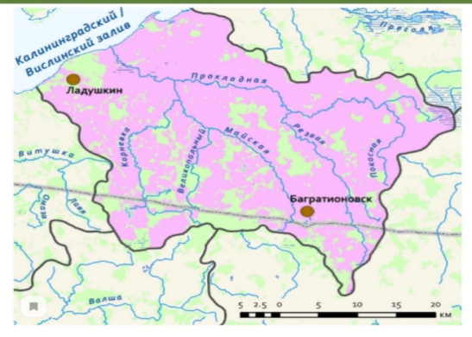
Рис. 1. Карта бассейна реки Прохладной
Ширина в нижнем течении составляет несколько десятков метров. Скорость течения 0,7 — 0,2 м/с. Питание реки Прохладной смешанное, что характерно в целом для рек Калининградской области. В случае реки Прохладной значителен вес грунтового питания, что объясняется наличием больших площадей верховых и низинных болот в её пойме. Долина реки Прохладная пойменная. Русло реки протянулось в широкой плоской заболоченной долине, в пойме много заливных лугов. Грунтовые породы местности, по которой протекает река Прохладная: пески, алевриты, глины, мергели, опок, трепел, известняки, обломки янтаря.
Вдоль реки активно произрастает тростник, из деревьев - это, в основном, черная ольха, бук и разнообразные кустарники. Зафиксировано, что в Прохладной проживает 38 разновидностей рыб. Самые известные из них - форель, плотва, окунь, судак, щука, сиг, ряпушка, налим, корюшка, лосось и др. Обилие рыб делает реку Прохладную привлекательной для рыбаков-любителей. Одним из любимых объектов рыбалки на этой реке у местных жителей является форель [5].
2. Загрязнение водных объектов микропластиком
Микропластик — мелкие частицы пластика. Микропластик — это не особый вид пластмассы, а любой тип пластикового фрагмента длиной менее 5 мм. Эти фрагменты попадают в экосистемы из различных источников, включая косметику, одежду и промышленные процессы [9].
Микропластик можно разделить на две основные группы — первичный и вторичный. Первичный микропластик возникает при износе автомобильных шин и некоторых видов дорожного покрытия и краски (например, на велодорожках). По некоторым данным, около ⅔ всего первичного микропластика смывается с дорог. Еще примерно 25% попадает в канализацию при каждой стирке синтетических тканей, от которых отслаиваются сотни тысяч микроволокон. Наконец, небольшие частицы неизбежно теряются во время производства пластика. Кроме того, в косметику (например, в зубную пасту и гели для душа) и в промышленные чистящие средства для лучшего эффекта часто добавляют мелкие пластиковые гранулы. Во время использования они смываются в канализацию вместе со сточными водами [2].
Вторичный микропластик появляется из крупного пластикового мусора. Когда пакеты, одноразовую посуду, бутылки и прочие отходы выбрасывают, они постепенно под действием солнечного света и воды распадаются на все более мелкие кусочки, сохраняя при этом свою молекулярную структуру.
Микропластик включает в себя разные типы полимеров (например, полиэтилен, полипропилен) и формы (например, фрагменты-обломки, шарики и волокна). Они имеют различное происхождение и плотность. Легкие частицы пластистика с низкой удельной плотностью (<1 г/см3), как правило, остаются плавучими, плавают на поверхности воды и преодолевают большие расстояния [10].

2. Материалы и методика
Исследования проводились с 10 по 17 сентября 2022 года на 4 станциях (Рис. 2, Приложение 1,2).
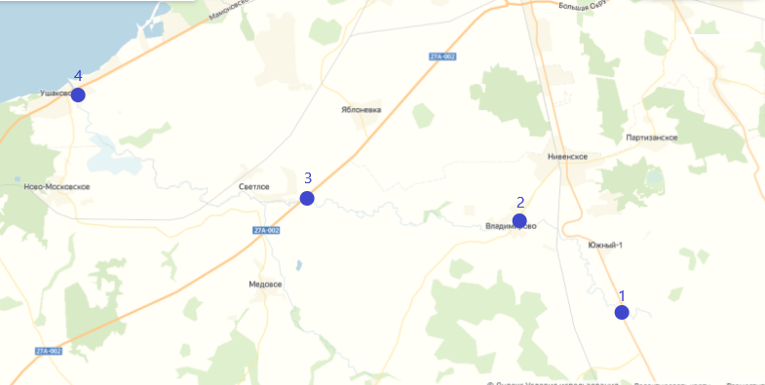
Масштаб 1: 300 000

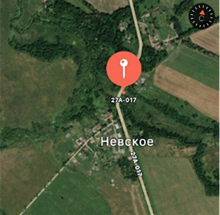 | 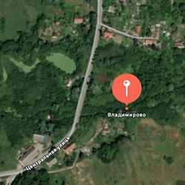 | 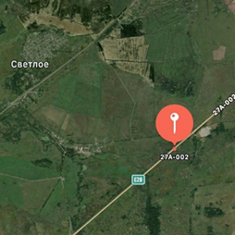 | 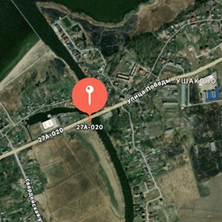
1 станция | 2 станция | 3 станция | 4 станция

Масштаб 1: 25 000
Рис. 2. Места отбора проб

На выполнение полевых работ в общей сложности было затрачено около 12 часов. Объект исследования: река Прохладная. Предмет исследования: качество воды по органолептическим, гидрохимическим показателям, макрозообентосу; наличие микропластика в воде.
Методы исследования: методы оценки состояния окружающей среды: визуальный – определение цветности воды, органолептический – запаха, визуально-колориметрический – определение рН, нитратов, фосфатов; титриметрический - общей жесткости [15]. Гидробиологические исследования проводились с использованием метода Макроиндекса [8,16,17]. Отбор микропластика проводился по методике к.б.н Верес Ю.К., БГУ [3]. Для сбора материала вода отбиралась на максимально возможной глубине (не менее 0,5 м) 10 л. ведром. Наполненное ведро затем проливалось через нейлоновый сетчатый фильтр диаметром ячеи 300 мкм. Суммарный объем профильтрованной воды на каждой станции составил 100 л. Для обнаружения микропластика использовали интерактивный стол со встроенным бинокуляром и видеокамерой с применением компьютерной программы Micro Capture.
Определение качества воды по органолептическим и химическим показателям проводилось по стандартным методикам с использованием портативных комплектов Visocolor Test в лаборатории КОДЮЦЭКТ (Рис. 3).

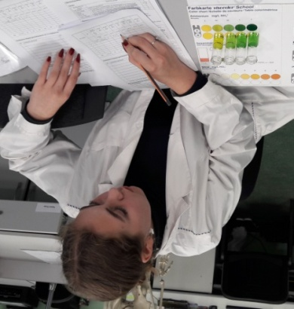  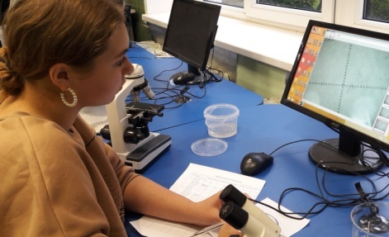 | 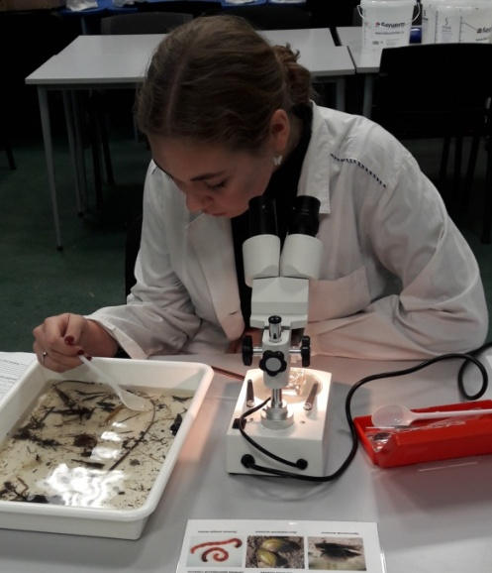

Рис. 3. Исследование качества воды в лаборатории КОДЮЦЭКТ
Способность реки к самоочищению определялась по шкале стадий кризисности экосистемы малой реки [16](Табл. 1).

Таблица 1
Шкала стадий кризисности экосистемы реки
Значение макроиндекса | Стадия кризисности экосистемы
10-5, 5-4* | Стадия обратимых изменений
5-4*, 4-3 | Пороговая стадия
3-1 | Стадия необратимых изменений
1-0 | Стадия «катастрофы»

Определение таксономического состава макрозообентоса проводилось с помощью определителей [6,7,18]. При гидрохимической оценке воды руководствовались нормативами качества воды водных объектов рыбохозяйственного назначения [12].
3.Результаты

3.1. Качество воды по органолептическим и гидрохимическим показателям

3.1.1 Качество воды по органолептическим показателям
Первичная оценка состояния воды проводилась по органолептическим показателям (Табл. 2). По результатам исследования цветности воды было установлено, что предельно допустимая величина цветности (20-40 градусов) в пробах не превышена. Показатель цветности на протяжении исследуемого участка составляет 10-20° (от едва заметной бледно-желтоватой до желтоватой). По сравнению с исследованиями 2019 года показатель цветности улучшился, особенно на 4 станции (Табл. 2).

Таблица 2
Органолептические показатели качества воды
Показатель | Станции р. Прохладной
Показатель | 1 |  | 2 |  | 3 |  | 4
Показатель | 2019 | 2022 | 2019 | 2022 | 2019 | 2022 | 2019 | 2022
Цветность, ⁰ | 10 | 10 | 20 | 10 | 20 | 20 | 40 | 10
Запах, балл | 2 | 1 | 2 | 2 | 2 | 2 | 2 | 1
Характер запаха | Землистый |  | Землистый |  | Илистый |  | Илистый

По нормативам качества СанПиН 2.1.5.980-00 показатель запаха не должен превышать 2 баллов. В период исследования реки Прохладной этот показатель не превышает норматив качества – 1-2 балла на всех станциях. Запах воды естественного происхождения (землистый, илистый) (Табл. 2).

3.1.2 Качество воды по гидрохимическим показателям
В результате химического анализа воды выявлено, что показатель кислотности (рН) не превышает норму на всех обследованных участках (7,5- 8). Химический анализ воды на присутствие биогенных элементов (нитратов, фосфатов) показал, что на момент исследования содержание нитратов во всех пробах соответствует ПДК. Содержание фосфатов в воде на всех станциях (0,3 - 0,5 мг/л) не соответствует требованиям, предъявляемым к водным объектам рыбохозяйственного назначения. Вероятно, основными источниками загрязнения здесь являются хозяйственно-бытовые стоки поселков Некрасово, Владимирово, Ушаково, Невское. Вода по величине общей жесткости - «умеренно жесткая» (средняя). По сравнению с исследованиями 2019 года данные гидрохимического анализа отличаются незначительно (Табл. 3).

Таблица 3
Гидрохимические показатели качества воды
Номер  пробы  год | pH |  | Общая жесткость  (Ca + Mg)  (моль/л экв) |  | Нитраты  NO³  (мг/л) |  | Фосфаты  PO³  (мг/л)
Номер  пробы  год | 2019 | 2022 | 2019 | 2022 | 2019 | 2022 | 2019 | 2022
1 | 7,5 | 7,5 | 4,6 | 6 | 0,5 | 1 | 0,5 | 0,5
2 | 7,5 | 8 | 5,7 | 5,3 | 5 | 3 | 0,5 | 0,5
3 | 7,5 | 8 | 5,7 | 5,3 | 2 | 1 | 0,2 | 0,5
4 | 7,5 | 7,5 | 5 | 5,7 | 1 | 0,5 | 0,3 | 0,3
ПДК | 6-9 |  | 10 |  | 9 |  | 0,2

3.2. Микропластик в воде реки Прохладной
Анализ воды на присутствие микропластика показал, что во всех пробах р. Прохладной присутствует микропластик. Наименьшее количество включений микропластика обнаружено в пос. Невское (станция №1) - 122 частицы микропластика на 100 литров воды. На станции №2 (пос. Владимирово) – 186 частиц. Ниже по течению реки происходит незначительные уменьшение показателей - на станции №3 –171 частица (территория, удаленная от жилых районов). В пос. Ушаково на 4 станции - наибольшая концентрация – 314 шт. (Рис.4).

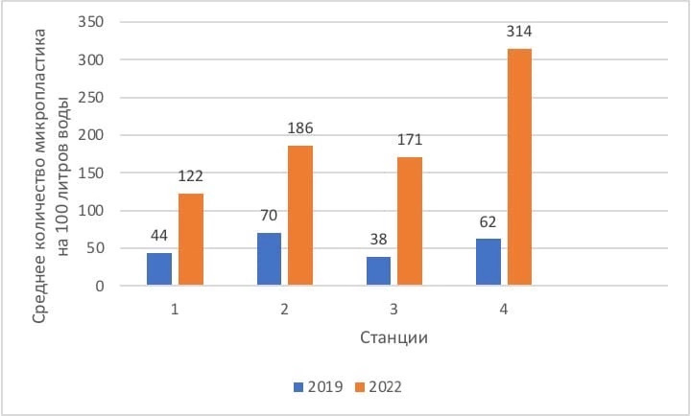

Рис. 4. Среднее количество микропластика в пробах р. Прохладная (2019 г. и 2022 г).

Наиболее распространенным видом микропластика в воде являются синтетические нити, обнаруженные во всех пробах (от 108 до 168 шт.), а также палочки (от 5 до 100 шт.) (Рис.5, Приложение 3,4).
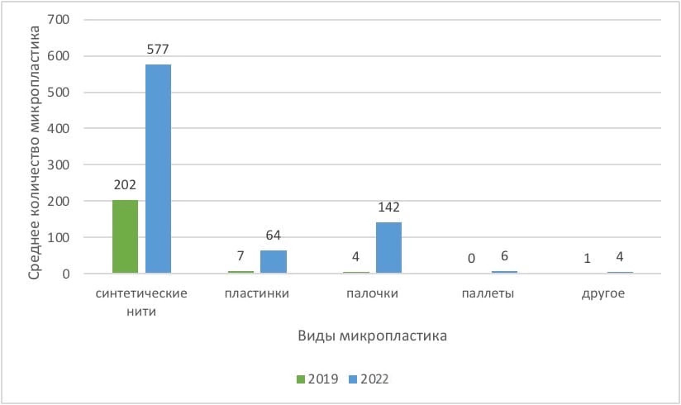
Рис. 5. Среднее количество видов микропластика на 2019 и 2022гг.
По показателям исследования 2019 года, средняя количественная концентрация микропластика на 100 литров воды составляла 53,5 шт., а по исследованию 2022 года - уже 198,25 шт. на 100 литров воды. Наблюдается значительное увеличение количества микропластика, в частности синтетических нитей. Это, скорее всего, связано с увеличением коммунально-бытовых стоков населенных пунктов, расположенных на водосборе реки. Ведь при каждой стирке синтетических тканей отслаиваются сотни тысяч микроволокон, которые попадают в канализацию и спокойно проходят через фильтры очистных сооружений.

3.3. Таксономический состав макрозообентоса
Макрозообентос р. Прохладной представлен 4 типами беспозвоночных животных: Стрекающие (Класс Гидроидные), Кольчатые черви (класс Пиявки, Малощетинковые черви), Моллюски (класс Двустворчатые и Брюхоногие), Членистоногие (классы Ракообразные, Насекомые) и 33 видами. По сравнению с предыдущими исследованиями, были обнаружены представители типа Стрекающие, но не было – Плоских червей. Также уменьшилось количество видов: с 42 - в 2019 году до 35 – в 2022 г. (Рис.6, Приложение 5).
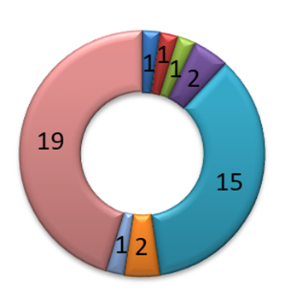2019 | 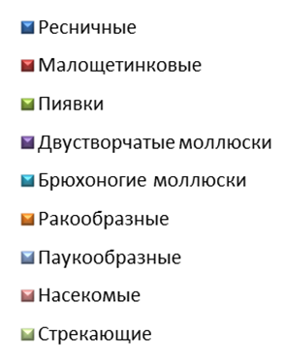 | 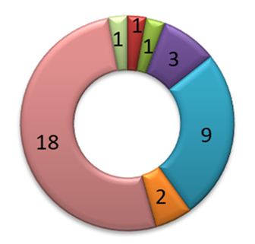  2022

Рис 6. Соотношение количества классов и видов макрозообентоса 2019 г., 2022 г.
Преобладают представители типа Членистоногие класс Насекомые (18 видов), относящиеся к 6 отрядам: Клопы (4 вида), Поденки (3 вида), Стрекозы (3 вида), Ручейники (5 видов), Двукрылые (2 вида) и Жуки (1 вид) (Рис.6, Приложение 5). Уменьшилось количество обнаруженных видов брюхоногих моллюсков. Если в 2019 г. Было обнаружено 15 видов, то в 2022 г. - всего 9 видов.
Встречаемость представителей макрозообентоса на станциях была различной. Наибольшее количество видов обнаружено на станции №1 и №3 (по 18 видов), минимальное – на станции №2 (10 видов) (Рис. 7, Приложение 5).

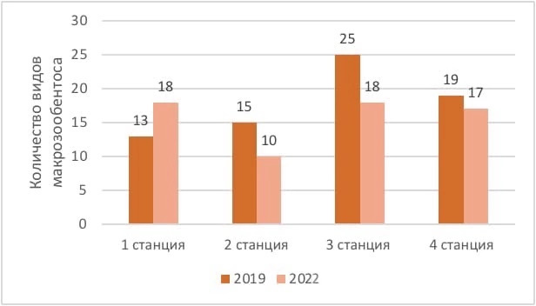
Рис.7 Количество видов макрозообентоса по станциям (2019 г. и 2022 г.)
На всех станциях были обнаружены только 2 вида: бокоплавы и личинки ручейника Anabolia sp. На трёх станциях(1,3,4) были обнаружены личинки стрекозы красотки-девушки (эти стрекозы не включены в Красную книгу Калининградской области, но нуждаются в особом внимании и контроле).

3.4. Определение качества воды реки методом макроиндексации
В результате исследования макрозообентоса р. Прохладной было обнаружено в общей сложности 10 групп беспозвоночных животных, являющихся индикаторными организмами, а в 2019 году - 14 групп. (Приложение 6). На станциях встречалось от 6 до 9 групп. Наименьшее разнообразие индикаторных групп было на станции №2 – 6 групп. Наибольшее разнообразие было на станции №4 – 9 групп. Встречаемость индикаторных организмов на станциях была различной. Универсальных, т.е. встречающихся на всех станциях, обнаружено 2 группы: ручейники, ракообразные.
По методу макроиндексации было выявлено качество воды на исследуемом участке р. Прохладная (Табл. 5).

Таблица 5
Качество воды в р. Прохладная
Станции | Значение макроиндекса |  | Качество воды/Загрязнённость |  | Класс чистоты |  | Зона  сапробности
Станции | 2019 | 2022 | 2019 | 2022 | 2019 | 2022 | 2019 | 2022
1 | 7 |  | Сравнительно хорошо/  Сравнительно небольшое загрязнение |  | II |  | Бета-мезосапробная
2 | 7 | 6 | Сравнительно хорошо/  Сравнительно небольшое загрязнение | Умеренно/  Умеренное загрязнение | II | III | Бета-мезосапробная | Альфа-мезосапробная
3 | 8 | 7 | Хорошо/Легкое загрязнение | Сравнительно хорошо/  Сравнительно небольшое загрязнение | II |  | Бета-мезосапробная
4 | 5 | 5 | Среднее/Среднее загрязнение |  | III |  | Альфа-мезосапробная

В результате исследования было выявлено, что качество воды на исследуемом участке р. Прохладной соответствует II-III зонам загрязнения или бета - мезосапробной и альфа-мезосапробной зонам. Это характеризует водоем с переходным качеством воды от среднего до сравнительно хорошего на различных участках реки. По сравнению с исследованиями 2019 года качество воды ухудшилось на станции №2 (с 7 до 6) и на станции №3 (с 8 до 7) (Табл. 5).
Главные антропогенные источники загрязнения р. Прохладной – коммунально-бытовые стоки в поселках Невское (станция №1), Владимирово (станция №2), Ушаково (станция №4). Кроме того, ухудшают качество воды хозяйственно-бытовые стоки г. Багратионовска, стоки от животноводческого комплекса у пос. Чехово, а также ряд более мелких населенных пунктов. Много органических веществ вносится мелиоративными каналами [11]. Таким образом, гипотеза - в связи с увеличением антропогенной нагрузки на водоток р. Прохладной качество воды, по сравнению с исследованиями 2019 года, ухудшилось, подтвердилась частично.
Согласно шкале стадий кризисности экосистемы реки значения макроиндекса (5-7) соответствуют стадии обратимых изменений, т.е. река Прохладная способна к самоочищению. На станции №3 наблюдается улучшение экологического состояния воды в реке, сравнительно небольшое загрязнение. Здесь же наблюдается и большое видовое разнообразие макрозообентоса. Предполагаем, что поскольку станция №3 находится вдали от поселков и крупных автотрасс, по берегам – низинные луга, много водной и околоводной растительности, а течение плавное, река успевает самоочищаться.

4.Выводы
- Показатель цветности на протяжении исследуемого участка составляет 10-20°. Запах на всех станциях естественного происхождения и не превышает 2 балла, что соответствует нормативам качества.
- Показатель кислотности (рН) не превышает норму на всех обследованных участках (7,5). Содержание нитратов соответствует ПДК. Содержание фосфатов на всех станциях (0,3 - 0,5 мг/л) не соответствует требованиям, предъявляемым к водным объектам рыбохозяйственного назначения. Вода средней жесткости. По сравнению с исследованиями 2019 года данные гидрохимического анализа отличаются незначительно.
- Микропластик обнаружен в воде во всех пробах. Наибольшая концентрация на станции №4 – 314 частиц. Преобладают синтетические нити. Наблюдается значительное увеличение количества микропластика на 100 литров воды: в 2019 г. средняя количественная концентрация микропластика составляла 53,5 шт., в 2022 г. - 198,25 шт.
- Макрозообентос представлен 4 типами беспозвоночных животных: Стрекающие, Кольчатые черви, Моллюски, Членистоногие. По сравнению с предыдущими исследованиями уменьшилось количество видов: с 42 - в 2019 году до 35 – в 2022 году. Преобладают представители типа Членистоногие класс Насекомые (18 видов). Уменьшилось количество обнаруженных видов брюхоногих моллюсков с 15 видов – в 2019 г. до 9 видов - в 2022 г.
- Качество воды на исследуемом участке р. Прохладной соответствует II-III классам чистоты или бета - мезосапробной и альфа-мезосапробной зонам. По сравнению с исследованиями 2019 года качество воды ухудшилось на станции №2 (с 7 до 6) и на станции №3 (с 8 до 7). Гипотеза подтвердилась частично. Река способна к самоочищению.

5. Рекомендации по сохранению экологического благополучия реки Прохладной
Продолжить мониторинг экологического состояния реки Прохладной и провести экспедицию по выявлению источников загрязнения вдоль исследуемой береговой зоны реки. Провести с учащимися занятия по обучению методам биоиндикаци водоемов (методы Майера, макроиндексации).
С целью снижения рекреационной нагрузки на побережье реки: на берегу организовать специальные места для отдыха населения, установить мусорные контейнеры. Установить информационные таблички о запрете выброса мусора на побережье, выпаса скота в пределах водоохраной зоны. Провести информирование населения с помощью газет, бесед о проблемах загрязнения водотоков и способах уменьшения антропогенной нагрузки на водотоки и водоемы. Строительство частных домов необходимо согласовывать с муниципальными властями, при этом должны соблюдаться правила эксплуатации зданий и сохраняться водоохранная зона (50 м).

Список использованных источников
- Берникова, Т. А. Гидрологические условия рек Немана и Шешупе (в пределах Калининградской области) в 2007 г. / Т. А. Берникова, Н. Н. Нагорнова // Инновации в науке и образовании – 2007: V науч. конф. КГТУ: сб. трудов. – Калининград, 2007. – Ч.1. – С.58-61.
- В Беларуси волонтёры ищут микропластик в реках. [Электронный ресурс]. URL: http://ecoidea.by/ru/article/3204 (дата обращения 30.11.2022 г.)
- Верес Ю.К. Руководство по общественному мониторингу микропластика в водных объектах. Plastic Free Baltic. ECOIDEA.BY, 2017, 15 с.
- Вода России. Калининградская область. [Электронный ресурс]. URL: https://water-rf.ru/(дата обращения 12.09.2022 г.)
- Все реки. Прохладная. [Электронный ресурс]. URL: https://vsereki.ru/atlanticheskij-okean/bassejn-baltijskogo-morya/proxladnaya (дата обращения 15.08.2022 г.)
- Глушенков О.В., Глушенкова Н.А. Растения пресных вод. Карманный определитель. – Чебоксары: Новое время, 2013. – 132 с.
- Ласуков Р.Ю. Обитатели водоёмов: Карманный определитель. – М.: Рольф,1999. – 128 с.
- Матюкас К. Определение качества воды по донным животным. – Клайпеда: Экологический клуб «Жвяёне», 2005. – 87 с.
- Микропластик. [Электронный ресурс]. URL: https://ru.m.wikipedia.org/wiki/Микропластик (дата обращения 09.06.2022 г.)
- Микропластик: типы и источники, влияние на живые организмы. [Электронный ресурс]. URL: https://rekiruki.ru/mikroplastik (дата обращения 09.06.2022 г.)
- Нагорнова Н.Н., Берникова Т.А., Цупикова Н.А. Формирование гидрологических особенностей малых рек в физико географических условиях Калининградской области на примере р. Прохладной. Вестник РУДН, серия «Экология и безопасность жизнедеятельности», 2014, № 4.
- Об утверждении нормативов качества воды водных объектов рыбохозяйственного значения. [Электронный ресурс]. URL: http://docs.cntd.ru/document/420389120 (дата обращения 15.10.2022 г.)
- Прохладная (река). [Электронный ресурс]. URL: https://ru.wikipedia.org/wiki/ (дата обращения 12.06.2022 г.)
- Природа Калининградской области. Водные объекты. Родники. Озера. Реки: [справочное издание]. – Калининград: Исток, 2019. – 104 с.
- Степанова Н.Ю. Экологический паспорт малых рек и других водоемов (методические рекомендации) – Оренбург: ОДЭБЦ, 2004 – 21 с.
- Уманский С.А., Белякова Н.В. Чистая вода: Метод. пособие. – Калининград: КОДЦЭОиТ, 2002. – 96 с.
- Хранители природы: Руководство к действию для организации исследовательской и природоохранной работы со школьниками по теме «Биоразнообразие и его сохранение». – Калининград: Бизнес-контакт, 2019. – 179 с.
- Чертопруд М.В., Чертопруд Е.С. Краткий определитель беспозвоночных пресных вод центра Европейской России. – Москва: Товарищество научных изданий, 2011. – 219 с.

Приложение 1
Описание станций на р. Прохладной
Станции | Координаты | Местоположение | Тип донного грунта | Биотопическое окружение
1 | 54°52′68.72′′ с.ш. | Пос.Невское Правый берег в 80 м. от дороги А-195 (выше по течению )  Обнаружен дренажный сток в 50 м выше от станции. | Песчано-илистый | Берег обрывистый (80-90 º), поросший травянистой растительностью. На берегах водоема: ива, ольха черная. Водная и околоводная растительность: стрелолист, тростник, рогоз, водокрас лягушачий, ежеголовник, кубышка.
2 | 54º56′12.24′′с. ш. | Пос. Владимирово, левый берег в 100 м от моста ниже по течению. Жилая зона, место отдыха | Песчано-галечный | Крутизна берега ≈45 º. Околоводные растения: щавель, ежевика, бересклет. Водная и околоводная растительность: водокрас лягушачий, стрелолист, кубышка, частуха подорожниковая, рогоз
3 | 54º74′83.57′′с. ш 20º51′16.03′′в. д. | 0,5 км от автотрассы 27А-002,выше по течению Левый берег в 50 м от грунтовой дороги выше по течению. Низинные луга. | Илисто-галечный | Берег пологий, поросший травянистой растительностью. У уреза воды: ива, тростник, камыш (озерный), рогоз, аир. Погруженная в воду растительность: ряска, стрелолист. кубышка, водокрас лягушачий
4 | 54º74′84.19′′ с.ш.  20º50′98.01′′в. д. | Пос. Ушаково, левый берег в 50-80 м выше по течению от моста автотрассы 27А-020.Правый берег-рекреационная зона. Левый берег-луг, пастбище | Илистый с растительными остатками | Берег пологий, поросший травянистой растительностью. Водная и околоводная растительность: рдест пронзеннолистный, хвощ, тростник, камыш (озерный), мята водная, роголистник,  рогоз широколистный, аир, частуха подорожниковая.

Приложение 2
Фотографии с участков исследования р. Прохладной
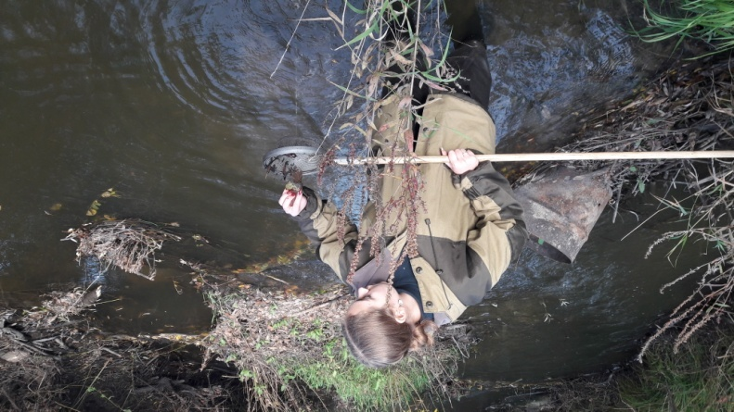
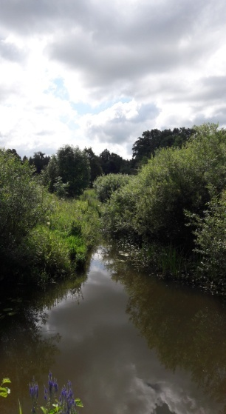
Станция №1
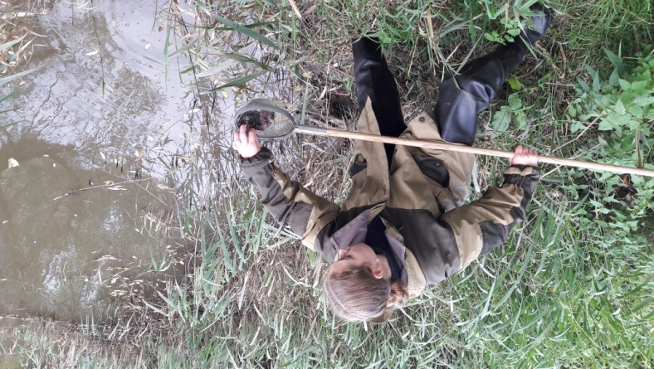
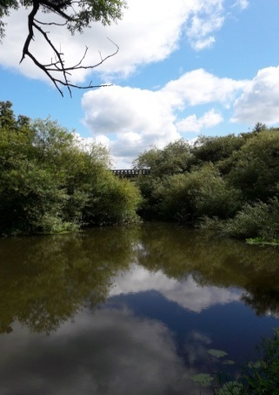
Станция №2
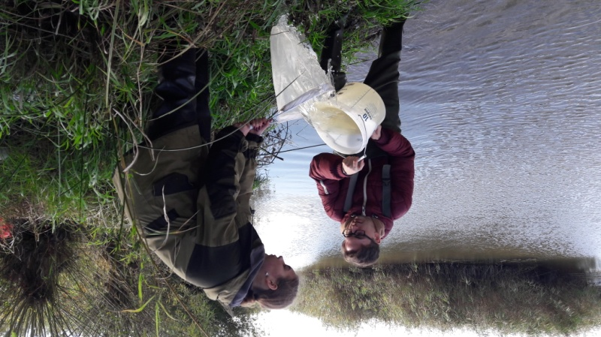
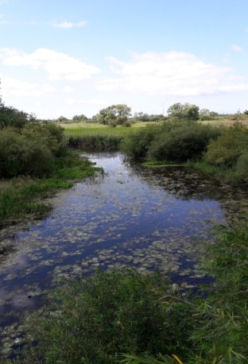
Станция №3
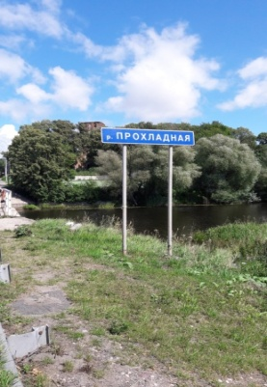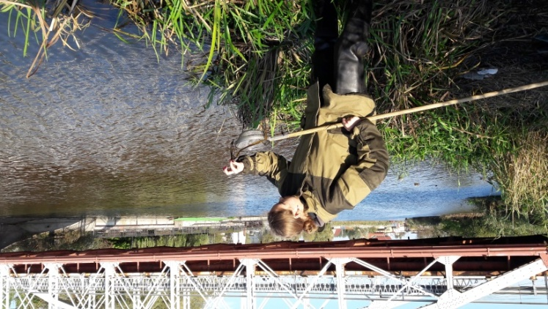
Станция №4

Приложение 3

Обнаруженные виды микропластика

№ станции | Река Прохладная, микропластик (шт/100 л)
№ станции | Вид микропластика | синий | красный | черный | зеленый | белый | серый | Всего
1 | синтетические нити | 54 |  | 17 | 30 |  | 7 | 108
1 | пластинки |  | 1 |  | 2 |  |  | 3
1 | круглые (пеллеты) | 1 | 2 |  | 3 |  |  | 6
1 | палочки |  |  |  | 4 |  | 1 | 5
2 | синтетические нити | 67 |  | 40 | 61 |  |  | 168
2 | палочки | 10 |  | 2 | 6 |  |  | 18
3 | синтетические нити | 57 |  |  |  |  |  | 152
3 | пластинки |  |  |  |  |  |  | 0
3 | палочки | 4 |  | 7 | 8 |  |  | 19
4 | синтетические нити | 52 |  | 38 | 59 |  |  | 149
4 | пластинки | 27 |  | 9 | 25 |  |  | 61
4 | палочки | 22 | 27 | 14 | 37 |  |  | 100
4 | друге |  |  |  | 4 |  |  | 4

Приложение 4
Фото исследований включений микропластика в воде р. Прохладной
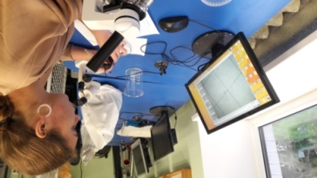
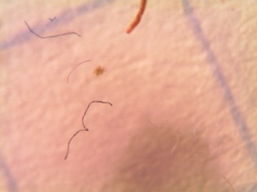  Станция №1 | 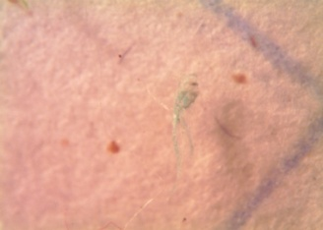  Станция №2
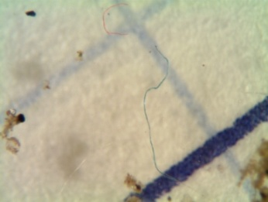  Станция №3 | 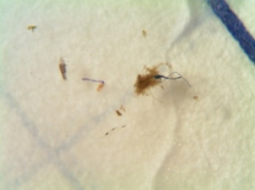  Станция №4

Приложение 5
Таксономический состав и встречаемость макрозообентоса на станциях
Тип | Класс | Отряд | Семейство | Вид | Станции
 |  |  |  |  | 1 | 2 | 3 | 4
Стрекающие  Cnidaria | Гидроидные  Hydrozoa | Anthoathecata | Hydridae | Гидра обыкновенная  Hydra vulgaris |  |  |  | +⃰
Плоские Черви Plathelminthes | Ресничные черви Turbellaria | Прямокишечные турбеллярии Rhabdocoela |  | Мезостома Эренберга  Mesostoma ehrenbergii |  |  | +*
Кольчатые черви  Annelida | Пиявки  Hirudinea | Хоботные пиявки  Rhynchobdellea | Рыбьи пиявки  Piscicolidae | Рыбья пиявка  Piscicola geometra |  |  | +
Кольчатые черви  Annelida | Пиявки  Hirudinea | Хоботные пиявки  Rhynchobdellea | Плоские пиявки  Glossiphoniidae | Улитковая пиявка  Glossiphonia complanata |  |  | +
Кольчатые черви  Annelida | Малощетинковые  Oligochaeta | Haplopotaxida | Трубочники Tubificidae | Трубочник  Тubifex sp. | + | + |  | ++
Моллюски  Mollusca | Двустворчатые Bivalvia | Unioniformes | Unionidae | Перловица обыкновенная  Unio pictorum | + | + | ++ | +
Моллюски  Mollusca | Двустворчатые Bivalvia | Венероиды  Veneroida | Шаровки Sphaeriidae | Шаровка речная  Sphaerium rivicola | + | +
 |  |  |  | Горошинка речная  Pisidium amnicum | + |  | +
Моллюски  Mollusca | Брюхоногие Gastropoda | Лёгочные улитки  Pulmonata | Катушки Planorbidae | Катушка роговая  Lumnaea corvus | + |  |  | +
 |  |  |  | Катушка окаймлённая  Lymnaea vate |  |  |  | +
 |  |  |  | Катушка завернутая (завиток)  Anisus vortex | + | + | ++ | +
 |  |  |  | Катушка килеватая  Planorbis carinatus |  |  | +
Моллюски  Mollusca | Брюхоногие Gastropoda | Лёгочные улитки  Pulmonata | Прудовики Lymnaeidae | Прудовик обыкновенный  Lymnaea stagnalis | ++ |  | + | ++
 |  |  |  | Прудовик вороний  Lumnaea corvus |  |  |  | +
 |  |  |  | Прудовик овальный  Lymnaea ovata | + | + | ++ | ++
 |  |  |  | Малый прудовик  Lymnaea truncatula |  |  |  | +
 |  |  |  | Прудовик ушковый  Lymnaea auricularia |  |  | ++ | +
Моллюски  Mollusca | Брюхоногие Gastropoda | Лёгочные улитки  Pulmonata | Физовые Physididae | Физа пузырчатая  Physa fontinalis |  |  | + | +
Моллюски  Mollusca | Брюхоногие Gastropoda | Heterostropha | Вальваты Valvatidae | Затворка рыбья  Valvata piscinalis |  |  |  | ++
Моллюски  Mollusca | Брюхоногие Gastropoda | Neotaenioglossa | Битинии Bithyniidae | Битиния личи  Bithynia leachii |  |  | + | +
 |  |  |  | Битиния щупальцевая  Bithynia tentaculata | + |  | ++ | ++
Моллюски  Mollusca | Брюхоногие Gastropoda | Neotaenioglossa | Гидробии Hydrobiidae | Потамопиргус антиподарум  Potamopirgus antipodarum | + |  | + | ++
Моллюски  Mollusca | Брюхоногие Gastropoda | Переднежаберные Prosobranchia | Живородки Viviparidae | Живородка болотная  Viviparus contectus |  | +
 |  |  |  | Живородка речная  Viviparus viviparus | ++ |  | ++ | +
Членистоногие  Artropoda | Ракообразные Crustacea | Бокоплавы  Amphipoda | Гаммарусовые Gammaridae | Бокоплав  Gammarus pulex | ++ | ++ | ++ | ++
Членистоногие  Artropoda | Ракообразные Crustacea | Равноногие раки Isopoda | Осликовые Asellidae | Водяной ослик  Asellus aquaticus | + | + | ++
Членистоногие  Artropoda | Паукообразные  Arachnida | Акариформные клещи  Acariformes | Hydrachnidae | Водяной красный клещ |  |  | + | +
Членистоногие  Artropoda | Насекомые  Insecta | Клопы  Hemiptera | Гребляки Corixidae | Гребляк  Corixa sp. | + | + | ++
Членистоногие  Artropoda | Насекомые  Insecta | Клопы  Hemiptera | Гладыши Notonectidae | Гладыш  Notonecta glauca | + |  | + | ++
Членистоногие  Artropoda | Насекомые  Insecta | Клопы  Hemiptera | Настоящие водомерки Gerridae | Водомерка  Gerris sp. | + | +
Членистоногие  Artropoda | Насекомые  Insecta | Клопы  Hemiptera | Речник Apheilocheiridae | Плавт летний  Aphelocheirus aestivalis |  | +
Членистоногие  Artropoda | Насекомые  Insecta | Поденки Ephemeroptera | Baetidae | Baetis rhodani | + | ++ | + | +
 |  |  |  | Cloeon sp. | +
Членистоногие  Artropoda | Насекомые  Insecta | Поденки Ephemeroptera | Caenidae | Caenis macrura | + | + | ++
Членистоногие  Artropoda | Насекомые  Insecta | Поденки Ephemeroptera | Heptageniidae | Heptagenia sp.  хищная поденка | + | + | +
Членистоногие  Artropoda | Насекомые  Insecta | Стрекозы  Odonata | Corduliidae | Личинки стрекозы-бабки Corduliidae |  |  | +
Членистоногие  Artropoda | Насекомые  Insecta | Стрекозы  Odonata | Aeshnidae | Личинки стрекозы-коромысла Aeschna |  |  | ++
Членистоногие  Artropoda | Насекомые  Insecta | Стрекозы  Odonata | Calopterygidae | Личинки красотки-девушки  Calopteryx virgo | + | + | + | +
Членистоногие  Artropoda | Насекомые  Insecta | Стрекозы  Odonata | Стрелки  Coenagridae | Личинки стрекозы стрелки  Coenagrion sp. | + |  |  | +
Членистоногие  Artropoda | Насекомые  Insecta | Ручейники  Trichoptera | Hydropsychidae | Личинки Hydropsyche sp. |  | +
Членистоногие  Artropoda | Насекомые  Insecta | Ручейники  Trichoptera | Limnephilidae | Личинки Anabolia sp. | ++ | ++ | ++ | +
 |  |  |  | Личинка cтенофила  Stenophylax sp. |  | +
Членистоногие  Artropoda | Насекомые  Insecta | Ручейники  Trichoptera | Leptoceridae | Личинки Athripsodes sp. | +
Членистоногие  Artropoda | Насекомые  Insecta | Ручейники  Trichoptera | Phryganeidae | Личинки Phryganea sp. | + |  | +
 |  |  |  | Личинки Rhyacophila  Моховой ручейник | + |  | +
 |  |  |  | Личинки Molanna sp. |  | + | +
 |  |  |  | микроптерна стенофила
Членистоногие  Artropoda | Насекомые  Insecta | Двукрылые Diptera | Звонцы Chironomidae | Личинка комара  Chironomidae sp. | + |  |  | ++
Членистоногие  Artropoda | Насекомые  Insecta | Двукрылые Diptera | Кровососущие комары Culicidae | Личинка  Aedes sp. |  | +
Членистоногие  Artropoda | Насекомые  Insecta | Двукрылые Diptera | Tipulidae | Личинка комара-долгоножки  Tipula sp. |  | +
Членистоногие  Artropoda | Насекомые  Insecta | Жуки  Coleoptera | Плавунчики Haliplidae | Плавунчик  Haliplus sp. |  |  | + | ++
Членистоногие  Artropoda | Насекомые  Insecta | Жуки  Coleoptera |  | Личинки жука sp. |  | +
Всего |  |  |  | 42/35 | 13/18 | 15/10 | 25/18 | 19/17

*Примечание: + - 2019 г.; + - 2022 г.

Приложение 6
Состав индикаторных групп организмов на станциях р. Прохладной
№  п/п | Организмы-индикаторы | Станции
№  п/п | Организмы-индикаторы | 1 |  | 2 |  | 3 |  | 4
№  п/п | Организмы-индикаторы | 2019 | 2022 | 2019 | 2022 | 2019 | 2022 | 2019 | 2022
1 | Гидра |  |  |  |  |  |  |  | +
2 | Плоские черви |  |  |  |  |  |  | +
3 | Малощетинковые черви |  | + |  |  | + |  |  | +
4 | Пиявки |  |  |  |  | +
5 | Улитки | + | + | + | + | + | + | + | +
6 | Двустворчатые моллюски | + | + | + | + | + | + | + | +
7 | Ракоообразные | + | + | + | + | + | + | + | +
8 | Личинки веснянок
9 | Личинки подёнки | + | + | + | + | + | + | +
10 | Личинки ручейников | + | + | + | + | + | + |  | +
11 | Личинки вислокрылок
12 | Личинки хирономид (большие красные) | + |  |  |  | + |  | + | +
13 | Личинки хирономид (мал.светлые)
14 | Личинки мошек
15 | Личинки длинноусых двукрылых |  |  | +
16 | Личинки короткоусых двукрылых
17 | Личинки стрекоз | + | + | + |  | + | + |  | +
18 | Жуки и их личинки |  |  | + |  | + |  | +
19 | Клопы | + | + |  | + | + | + | + | +
20 | Клещи |  |  | + |  | +
Общее количество индикаторных групп |  | 7 | 8 | 9 | 6 | 12 | 7 | 8 | 9

